**ASSOCIAZ. CULTURALE CASTIGLIONESE U. FOSCHI**

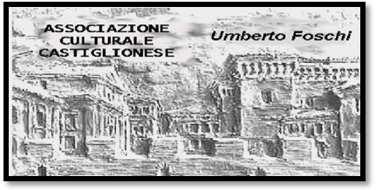

**CON L’ORGANIZAZZIONE TECNICA TRAVE ZONE**

**. GITA in A B R U Z Z O : mart.8 merc.9 giov.10 ven.11 MAGGIO 2012 .**

Orario partenza del pullman . . . . . . . . . . . . . . . . . . . . 06,50 Ravenna.....Piazzale Vacchi

07,25 Cervia...........Ist. Alberghiero

07,35 Castigl. Ra....Piazza mercato

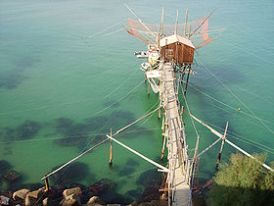

**Mart.08** Ore 12 circa, sistemazione c/o Grand Hotel Montesilvano**** Pranzo in hotel. Ore 15 circa, incontro con la guida: visita all’Abbazia di “San Giovanni in Venere” situata a Fossacesia, su una collina panoramica. Visita lungo un tratto dell’adriatico fatto di promontori, la cosiddetta “costa dei trabocchi” per le particolari costruzioni su palafitte, utilizzate in passato dai pescatori. Cena al Grand hotel.

Trabocco

**Merc.09** Colazione. Visita con la guida a Sulmona, che ha dato i natali nel 43 a.C. al poeta Ovidio. Paese ricco di testimonianze storiche. Conosciuto anche per l’antica produzione di confetti (visita ad un confettificio). Prosieguo per Scanno attraversando le suggestive “Gole del Sagittario”. Pranzo in un ristorante tipico. Visita a Scanno, (incastonato nella roccia) dove si possono ammirare, le tradizionali botteghe orafe, con i maestri al lavoro. Cena G. Hotel.

Confetti



Sant’Angelo

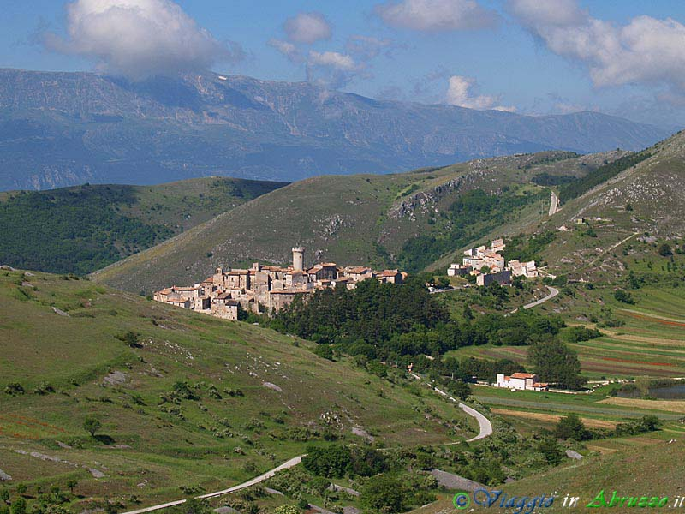

**Giov.10**  Colazione. Visita all’incantevole borgo mediceo di “Santo Stefano in Sessanio” interamente costruito in pietra. Visita a Castel del Monte, passando da Calassio, con la sua imponente rocca mt. 500 s.l.m. Salita in direzione altopiano di “Campo Imperatore” mt. 2130 s.l.m. Pranzo in zona. Visita alla chiesa di “S’Pietro ad Oratorium”. Cena al Grand Hotel.

**Ven.11** Colaz. Visita al borgo Sant’Angelo, epoca vestino-longobardo ed alla collegiata di San Michele. Pranzo. Partenza ore 16 circa, per il rientro.

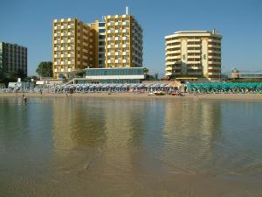

**================================================**

**QUOTA DI PARTECIPAZIONE MINIMO 25 PERSONE € : 367**

**Supplemento stanza singola**  **€** : **60**

**Rimborso €: 15** in caso di 30 persone

Grand Hotel Montesilvano dove alloggeremo

**€: 30** in caso di 35 persone

La quota comprende: tutto quanto sopra elencato, inoltre, assicurazione Medico - bagagli

PRENOTAZIONI da subito: **Angelo** 33 88 40 87 46 **Luciana** 0544- 99 34 79 .

Oppure:

CASTIGLIONE (RA): SEDE SOCIALE, V.Zattoni N.2-A (1° piano) tutti i mart. dalle ore 10 alle 12

CERVIA: CAFFÈ TRUCCOLO, V. 20 Settembre N.145. . .Lunedì 16 aprile dalle ore 10 alle ore 12

RAVENNA: TAZZA D’ORO, Piazza del Popolo N.11. . . .Lunedì 16 aprile dalle ore 18 alle ore 19

PER INFORMAZIONI SULLA GITA, referente: **Oscar Zanotti** 0547- 38 11 14 . 33 55 92 14 28 .